Metodología Scrum

**Historia**

Este modelo fue identificado y definido por Ikujiro Nonaka y Takeuchi a principios de los 80, al analizar cómo desarrollaban los nuevos productos las principales empresas de manufactura tecnológica: Fuji-Xerox, Canon, Honda, NEC, Epson, Brother, 3M y Hewlett-Packard.

En su estudio, Nonaka y Takeuchi compararon la nueva forma de trabajo en equipo, con el avance en formación de los jugadores de Rugby.

Aunque esta forma de trabajo surgió en empresas de productos tecnológicos, es apropiada para cualquier tipo de proyecto con requisitos inestables y para los que requieren rapidez y flexibilidad, situaciones frecuentes en el desarrollo de determinados sistemas de software.

**Que es y alcance**

Es un método para trabajar colaborativamente (prácticas y roles) y en equipo a partir de iteraciones o sprint. Para definir el proceso de desarrollo que se ejecutará durante un proyecto.

Es un marco de trabajo que define un conjunto de prácticas y roles.

Su objetivo será controlar y planificar proyectos. Se aplica para proyectos en entornos complejos, donde se necesita obtener resultados pronto, donde los requisitos son cambiantes o poco definidos

**Como se aplica**

1. Reunión para la planificación del Sprint (es el período en el cual se lleva a cabo el trabajo en sí). En ella, se divide el tiempo de duración del Sprint, así como el objetivo y entregable del mismo. Además, el equipo de desarrollo deberá saber cómo realizarlo.
2. Scrum diario. Se basa en poner en común y sincronizar actividades para elaborar el plan del día.
3. Trabajo de desarrollo durante el Sprint. Nos aseguramos que los objetivos se están cumpliendo, que no se producen cambios que alteran el objetivo del Sprint y se mantiene un feedback constante con el cliente o dueño del proyecto.
4. Revisión del Sprint. Reunión con el cliente o dueño del proyecto, en la que se estudia y revisa el Product Backlog del Sprint. Se definen los aspectos a cambiar, en caso necesario, de mayor valor o probables para planificarlo en el siguiente Sprint.
5. Retrospectiva del proyecto. Oportunidad del equipo de desarrollo para mejorar su proceso de trabajo y aplicar los cambios en los siguientes Sprints.

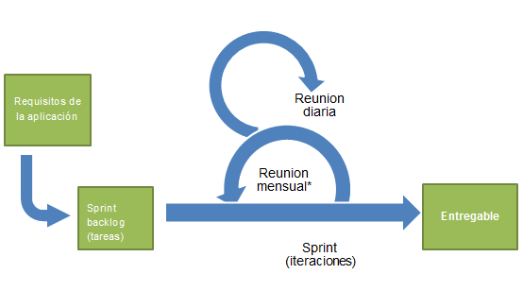

**Roles y responsabilidades**

* Project Owner. Se asegura de que el proyecto se esté desarrollando acorde con la estrategia del negocio. Escribe historias de usuario, las prioriza, y las coloca en el Product Backlog.
* Master Scrum o Facilitador. Elimina los obstáculos que impiden que el equipo cumpla con su objetivo.
* Development team Member. Los encargados de crear el producto para que pueda estar listo con los requerimientos necesarios. Se recomienda que sea un equipo multidisciplinar, de no más de 10 personas. Sin embargo, empresas como Google disponen de unos 15.000 desarrolladores trabajando en una rama del código. Y con una metodología Scrum. La automatización en el testeo explica sobre por qué este gran volumen en el equipo.

Individuos e interacciones más que procesos y herramientas.

Software que funciona más que documentación exhaustiva.

Colaboración con el cliente más que negociación de contratos.

Responder ante el cambio más que seguimiento de un plan.